Proiectul didactic al lecției
Disciplina: Matematică
Clasa: a XI-a
Unitatea de conținut: Funcții derivabile. Aplicații ale derivatelor
Numărul lecției în unitatea de conținut (conform proiectării didactice de lungă durată):13/40
Durata lecției: 45 min.
Subiectul lecției: Interpretarea geometrică a derivatei
Unități de competență:
- Identificarea în diverse contexte a funcțiilor derivabile și/sau a funcțiilor care nu sunt derivabile într-un punct.
- Aplicarea algoritmilor specifici calculului diferențial în rezolvarea unor probleme și cercetarea unor procese reale și/sau modelate.
3.5. Utilizarea metodelor referitoare la aplicațiile derivatei ca metode calitativ noi de studiere a funcției, de rezolvare a problemelor teoretice și/sau practice.
3.6. Aplicarea sensului geometric și mecanic al derivatei în rezolvarea problemelor din diverse domenii.
Obiectivele lecției: La finele lecției, elevii vor fi capabili:
O.1.- Să identifice legătura dintre derivată, graficul şi tangenta la grafic într-un punct;,
O.2.- Să aplice algoritmii de calcul diferențial pentru a determina panta tangentei la grafic într-un punct;
O.3.- Să interpreteze geometric semnificația derivatei, conectând aceste concepte cu probleme practice;
.O.4.- să dezvolte motivației pentru studierea Matematicii ca domeniu relevant pentru viața socială și profesională;
Tipul lecției: lecție de formare a capacităților de dobândire a cunoștințelor
Tehnologii didactice:
- Forme:
- frontală;
- în grup;
- individual.
- Metode:
-metoda domino matematic,
-loto matematic
-metoda exerciţiului,
-brainstorming oral
-lucrul cu manualul
- Mijloace de învățământ:
- I. Achiri, V. Ciobanu, P. Efros, V. Garit, V. Neagu, N. Prodan, D. Taragan, A. Topală. Matematică. Manual pentru clasa a XI-a. Editura Prut Internațional. Chișinău, 2020;
- Computerul;
- Proiectorul sau tabla interactivă;
- Fișa cu probleme, posterul.
Evaluarea: formativă, evaluare orală și în scris, reciprocă; produse: problemă rezolvată, răspuns oral, exercițiu rezolvat, poster completat;.

Scenariul lecției
Etapele activității didactice | Obiective |  | Demersul acțional al lecției |  | Timp  (în minute) | Tehnologia realizării  (Metodă/Formă de activitate/Resurse)
Evocare | O.1.  O.4. |  | Salut elevii. Verific prezenţa. Tema pentru acasă se verifică prin contrapunerea rezultatelor obţinute. Se explică neclarităţile  Reactualizarea cunoşninţelor : Care au fost Problemele care au condus la noţiunea de derivată.  Se anunţă subiectul lecţiei şi obiectivele: |  | 2  2  1 | Răspuns oral/ frontal/proiector  Chestionare orală /frontal/proiector  /frontal/proiector
Realizarea sensului | O.1.  O.2.  O.3.  O.4. |  | Start la lectură! Îndeamnă elevii să citească cu atenţie Interpretarea geometrică a derivatei pag. 100  Se analizează cele citite prin completarea tabelului din poster cu cele 3 propoziții prin notarea elementelor cheie cu privire la subiectul avut în discuție. Anexa 1  Se analizează ce se va întâmpla în următoarele cazuri:  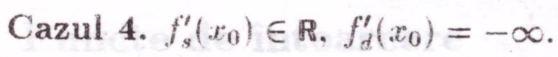  se rezolvă ex. 1 pag. 102 oral. Şi 4 , 6 a) în scris pag. 102.  Lucraţi în perechi! Să se traseze graficul unei funcţii care nu este derivabilă în punctele x₀=1, x₁=4. |  | 5  3  8  10  3 | Metoda euristică/frontal/tabla  Știu, vreau să știu, am aflat /frontală/poster  Discuție interactivă /Flipchart/  Calcul oral/frontal/manualul  Exerciţiul/frontal, individual/tabla  modelarea/în perechi/poster
Reflecție |  | O.1.  O.2.  O.3.  O.4. |  | Autoevaluare ex. 4 b.  Discuție:  Care este legătura dintre derivată şi graficul unei funcţii?  Cum ar putea fi folosită derivata pentru a analiza grafice de funcţii?  pentru a ajunge la:  Concluzia  Derivata unei funcții are o interpretare geometrică esențială în studierea comportamentului funcției. În primul rând, derivata într-un punct oferă panta tangentei la graficul funcției în acel punct, indicând rata de schimbare a funcției. Aceasta ne permite să înțelegem cum se modifică funcția în jurul punctului respectiv: o derivată pozitivă arată că funcția crește, iar o derivată negativă indică faptul că funcția descrește.  Temă pentru acasă: Tema Interpretarea geometrică a derivatei pag. 100, ex. 2, 6 b pag. 102 | 5  5  1 | autoevaluare/individual/fişă de lucru  evaluare orală/frontal  Frontal/manual

Anexa nr.1
Știu | Vreau să știu | Am aflat

Anexa 2

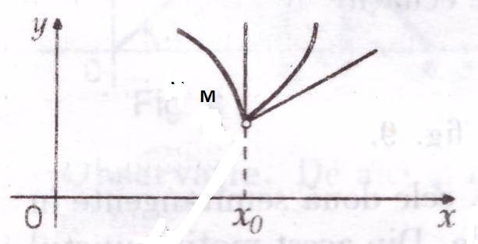 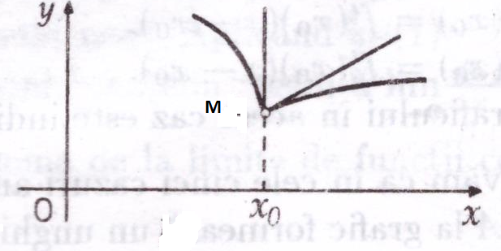 CAZUL 1
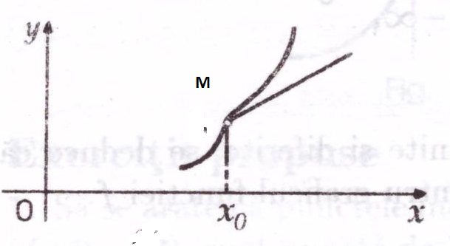 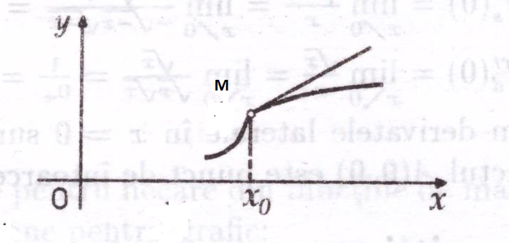 CAZUL 2
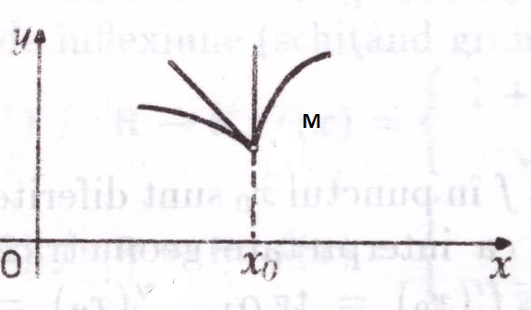 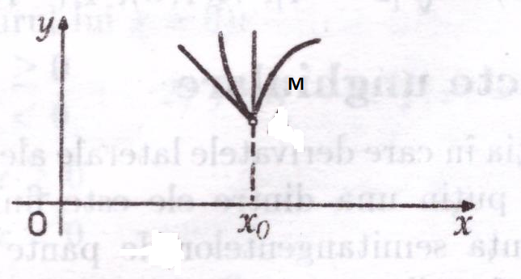 CAZUL 3
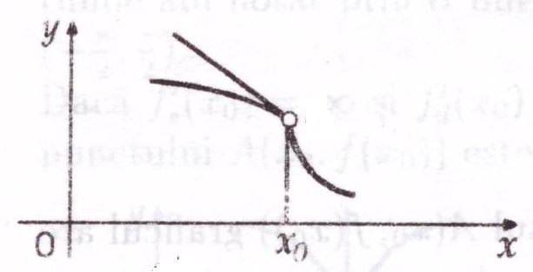 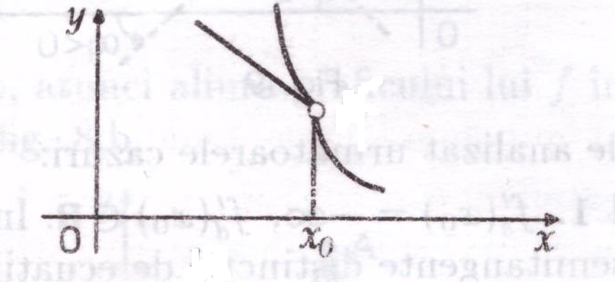CAZUL 4
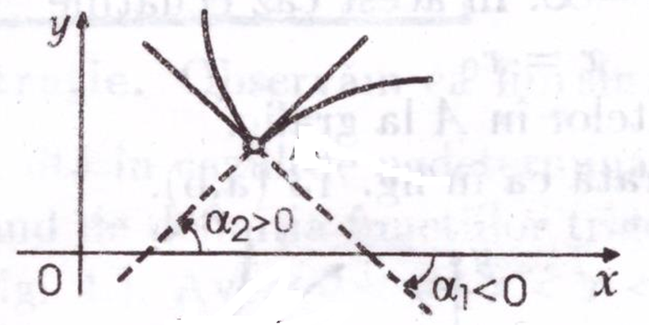CAZUL 5

